Радченко, Л.О. Товарознавство непродовольчих товарів[Текст]: навч. посібник/ Л.О. Радченко, Л.Д.Льовшина, О.В.М’ячиков, І.Ф. Мартишко . – Х.: Світ книг, 2015. – 943 с.
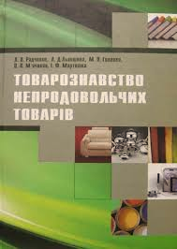
У навчальному посібнику викладено теоретичні відомості товарознавства непродовольчих товарів, містяться відомості про всі групи непродовольчих товарів, наведена їх класифікація.Висвітлюються формування асортименту, основи виробництва, оцінки споживчих властивостей та вимоги до якості товарів.
Навч. посібник призначений для студентів спеціальностей «Товарознавство та комерційна діяльність», «Товарознавство та експертиза в митній справі», «експертиза товарів та послуг».

Сирохман І.В. Товарознавство продовольчих товарів[Текст]: підручник/ І.В. Сирохман. – Х.: Світ Книг, 2016. – 713 с.
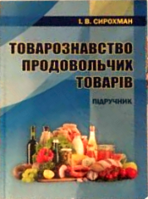
Підручник із загального товарознавства містить базові теоретичні матеріали та основні нормативні документи, пов’язані з класифікацією, вимогами до якості, пакуванням, маркуванням, зберіганням продовольчих товарів.
Підручник розраховано на студентів ВНЗ ІІІ і ІV рівнів акредитації зі спеціальностей економічно-комерційного і управлінського спрямування.

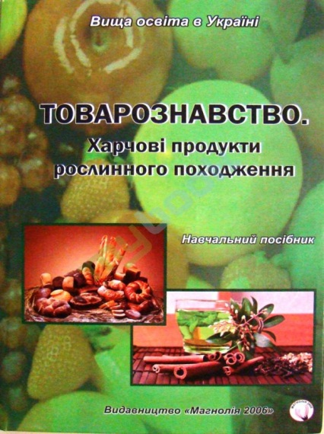
Товарознавство. Харчові продукти рослинного походження[Текст]: навч. посіб./ О.Г.Бровко, А.С. Гордієнко, В.В. Дятлов. – Львів: магнолія 2006, 2017.– 320 с.
В посібнику висвітлені відомості про харчову цінність, класифікацію різних товарних груп, основи виробництва, асортимент і правила зберігання.
Посібник призначено для студентів, що навчаються за спеціалізаціями «Товарознавство і комерційна діяльність», «Товарознавство і експертиза в митній справі», «Експертиза товарів».

Сталий розвиток: еколого-економічна оптимізація територіально-виробничих систем[Текст]: навч. посібник /Н.В. Караєва, Р.В. Корпан, Т.А. Коцко; за заг.ред.І.В. Недіна. – Суми: Університетська книга, 2017. – 384 с.
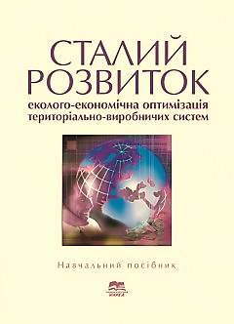
У посібнику узагальнено матеріали щодо методів та моделей управління станом довкілля з метою досягнення умов сталого розвитку держави та її територій.
Для студентів пов’язаних з екологічним захистом довкілля й охороною навколишнього середовища, а також викладачів, наукових працівників, магістрів та аспірантів, які працюють у відповідній науковій сфері.

Товарознавство плодовоовочевих товарів, пряно-ароматичних рослин та прянощів[Текст]: навч. посіб./ Л.Д. Льовшина, В.М. Михайлов, О.В.Мячиков. – вид.2-ге. – К.: Ліра-К.,2017.– 388 с.

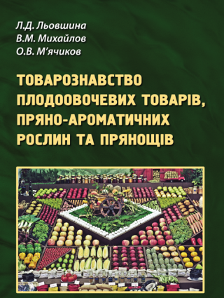
У навчальному посібнику наведено товарознавчу характеристику плодоовочевої сировини та продуктів її переробки.
Надано інформацію про торговельну класифікацію, товарну якість, товарну обробку та зберігання плодоовочевої продукції.
Посібник пропонується студентам-товарознавцям ВНЗ І–ІV рівнів акредитації, викладачів, а також може бути корисним широкому колу читачів.

Яркіна, Н.М. Економіка підприємства[Текст]: навч. посіб./ Н.М. Яркіна. – вид.2-ге перероб. і доп. – К.: Вид-во Ліра, 2017. – 596 с.

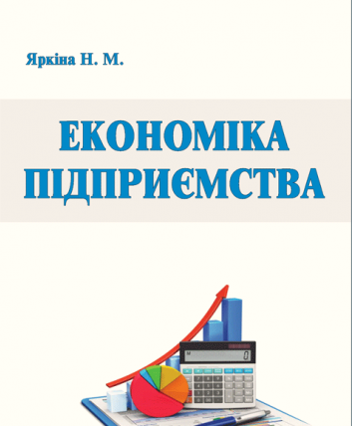
У навчальному посібнику розкрито організаційні основи діяльності підприємства як форми реалізації підприємництва, охарактеризовано сучасні теорії підприємств. Підприємство розглянуте як складна виробнича і соціально-економічна система у взаємодії і взаємозв’язку всіх його елементів і процесів.
Посібник призначений для студентів ВНЗ, аспірантів і викладачів, а також практикуючих економістів та всіх, хто зацікавлений у набутті знань з питань економіки підприємства.

Теорія організації[Текст]: підручник/ Й.М. Петрович, Л.В. Галаз, К.В. Процак. – Львів, 2017. – 336 с.
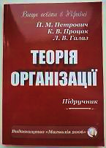
Підручник являє собою цілісний теоретичний, методологічний і практичний матеріал. У підручнику висвітлюється широке коло питань сучасної теорії організації: поняття, предмет, методи, сутність та основні категорії теорії організації, що забезпечують об’єктивні умови організованості і керованості систем.
Підручник призначений для студентів ВНЗ, що навчаються за програмами підготовки бакалаврів та спеціалістів з напряму «Менеджмент», також аспірантам, науковцям і менеджерам-практикам

Скопень, М.М. Інформаційні системи і технології в готельно-ресторанному та туристичному бізнесі[Текст]: підручник/ М.М. Скопень, та ін.; за ред. М.Ф. Сукача та М.М.Скопеня.– К.: Вид-во Ліра-К, 2017. – 764 с.
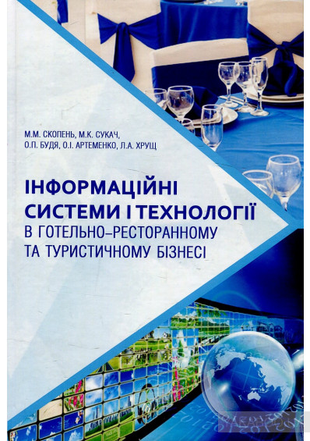
Викладено сутність та характеристику інформаційних систем і технологій, практикум розв’язування задач на платформі офісного (Microsoft Office 2010) та спеціалізованого програмного забезпечення, глобальних дистриб'юторних систем бронювання та систем on-line бронювання, а також інших систем (ТІТБІТ) в сучасних умовах функціонування підприємств готельно-ресторанного та туристичного бізнесу.
Розрахований на студентів усіх форм навчання ВНЗ.

Хоронжий, А.Г. Соціальне управління: курс лекцій[Текст]: навч. посібник/ А.Г. Хоронжий . – Львів: Магнолія 2006, 2017. – 290 с.

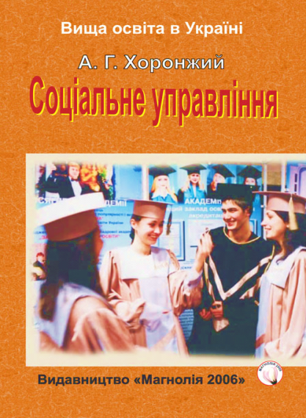
Навчальний посібник присвячений теоретичним положенням і практичному керівництву системою соціального управління. На основі теоретичного аналізу і експериментальних результаті висвітлені закономірності і принципи соціального управління, система, організаційна структура процес управління, а також методи управління, управлінська праця, стиль і якість керівництва.
Посібник розрахований на студентів соціологів та менеджменту для соціальної сфери, для студентів економічних спеціальностей і для тих, хто цікавиться соціальним управлінням.

Політика. Політичні науки

Піча, В.М. Політологія[Текст]: підручник для студ. вищих навч. закладів освіти. – 5-те вид., випр.ідоп/ В.М. Піча, Н.М. Хома. – Львів: Магнолія 2006, 2017. – 304 с.

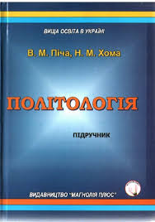
У навчальному посібнику автори концептуально розглядають процес становлення політології як науки, основні сучасні політичні доктрини і теорії, а також актуальні питання теоретичної і прикладної політології.
Для студентів вищих закладів освіти.

Культура. Культурологія

Сучасна культурологія [Текст]: навч. посіб. для студ. ВНЗ/ К.В.Кислюк, В.А.Суковата, З.І.Альорова, О.В.Титар, Г.П.Ковальова; за заг. ред. К.В.Кислюка. – К.: Кондор-Видавництво, 2016. – 342 с.

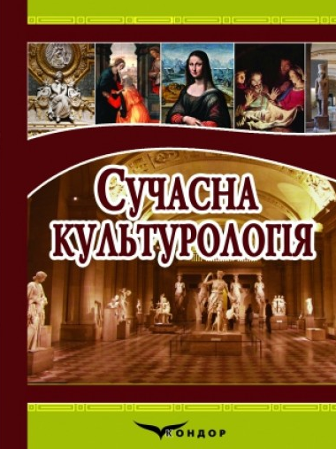
У пропонованому посібнику з сучасних позицій висвітлюються основні проблеми культурології. Особливу увагу приділено новітнім перспективним напрямкам культурологічної думки – «новій культурній історії», меморіальній культурології, постмодернізмові, ґендерним дослідженням, постколоніальним студіям, мультикультуралістичним підходам, теоріям гегемонії і теоріям меншин, іншології.
Для студентів усіх спеціальностей, слухачів магістратури, аспірантів, фахівців-культурологів.

Право. Правознавчі науки

Адміністративно-правове забезпечення прав і свобод людини та громадянина[Текст]: навч. посіб./ І.О. Ієрусалімова, І.О. Ієрусалімов, П.М. Павлик. Ж.В. Удовенко. – К.: Знання, 2007. – 223 с.

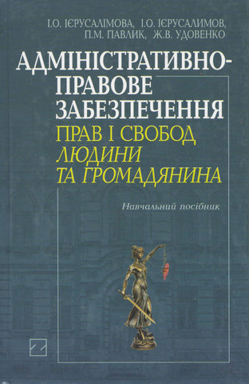
У посібнику розглянуто основні проблеми розробки адміністративно-правового механізму забезпечення прав і свобод людини та громадянина, вироблення відповідних рекомендацій для вдосконалення адміністративного законодавства у сфері реалізації цих прав і свобод та практики застосування його норм.
Для студентів ВНЗ, аспірантам, викладачам, науковцям та юристам-практикам.

Мельник, К.Ю. Трудове право України[Текст]: підручник/ К.Ю. Мельник.– Харків: Діса плюс, 2014. – 480 с.

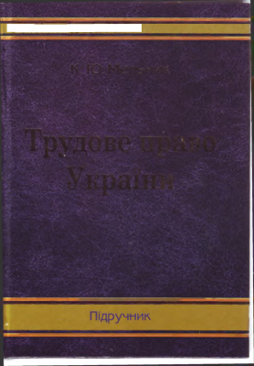
У підручнику висвітлюються основні положення сучасного трудового права України. Його головна мета – допомогти студентам, курсантам і слухачам, що навчаються за спеціальностями «правознавство» та «правоохоронна діяльність», оволодіти знаннями з навчальної дисципліни «Трудове право».
Підручник студентівВНЗ,а також буде корисним для юристів практиків.
Науково-інформаційна діяльність. Інформатика

Палеха, Ю.І. Загальне документознавство: навч. посіб.– 3-тє вид/Ю.І. Палеха.– К.: Вид-во Ліра-К. – 2016. – 432 с.
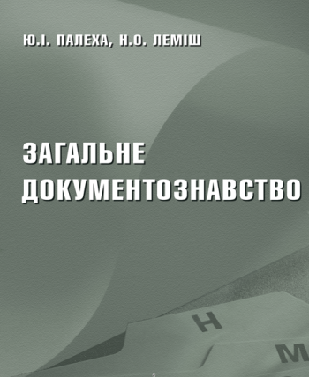
Документознавство як синергетична наукова й навчальна дисципліна з’явилась у нас на широкому багатоаспектному діалозі документознавчих дисциплін й ґрунтується на широкому розумінні феномену документа та документно-інформаційної діяльності.
Для викладачів, аспірантів, магістрантів, студентів ВНЗ, наукових працівників і фахівців з гуманітарних спеціальностей.

Педагогіка. Педагогічні науки.
Ільїна, Н.М. Конфлікти в загальноосвітній школі [Текст]: навч. посіб/ Н.М.Ільїна. - Суми: Універ. книга, 2017. - 183 с.
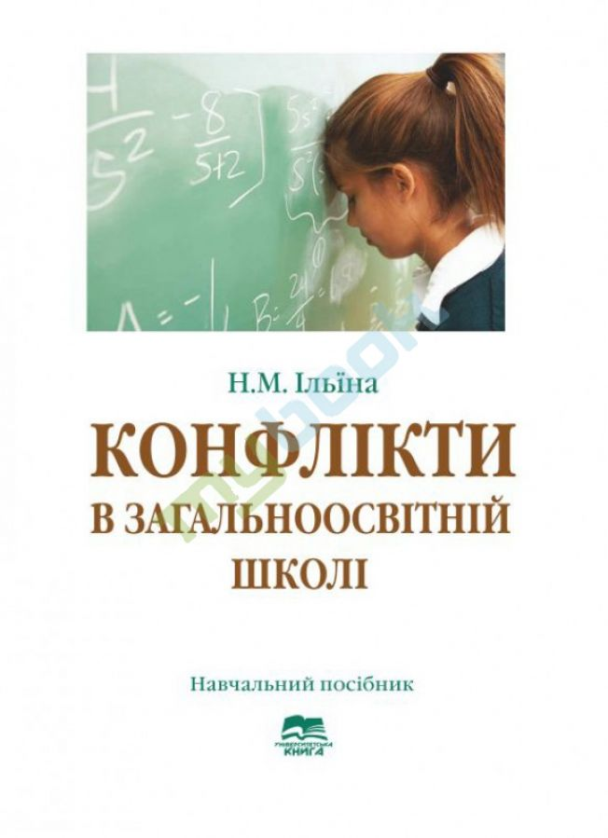

У посібнику висвітлено основні чинники конфліктів у навчально-виховному процесі, їх наслідки, їх вплив на фізичне і психічне здоров’я вчителів і учнів, шляхи попередження та подолання.
Розглянуто питання інтелігентності і культури спілкування сучасного вчителя.

Бібліотечна справа

Долбенко, Т.О. Документні ресурси бібліотек[Текст]: навч. посіб. /Т.О. Долбенко, Ю.І. Горбань. – Київ: Вид-во Ліра-К, 2016. – 348 с.
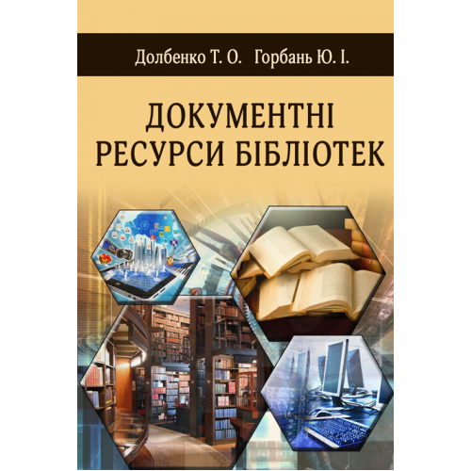
Навчальний посібник містить чотири розділи. До кожного з них входить три, чотири теми. Кожний розділ передбачає роботу в аудиторії та поза нею, включає тексти лекцій, семінарські, практичні заняття, самостійну роботу до кожної теми на закріплення вивченого матеріалу.
Посібник призначений для студентів ВНЗ та працівників бібліотечних установ.
Долбенко, Т.О. Зберігання документів [Текст]: навч. посіб. /Т.О. Долбенко, Ю.І. Горбань. – Київ: Вид-во Ліра-К, 2017. – 288с.

Навчальний посібник містить чотири розділи. До кожного з них входить три теми. До навчального посібника увійшли теми для рефератів і контрольних робіт, запитання до підсумкового контролю знань та термінологічний словник. Посібник призначений для студентів ВНЗ, інститутів підвищення кваліфікації бібліотечних працівників та працівників бібліотечних установ.

Воєнна наука. Військова справа.

Бедрій. Я.І. Безпека життєдіяльності[Текст]: навч. посібник/ Я.І. Бедрій.– Львів: Магнолія 2006, 2017.– 499 с.
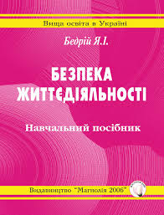

У навчальному посібнику розглядаються питання системного аналізу безпеки життєдіяльності, аспекти життєдіяльності людини в системі «Людина – машина – середовище існування», безпека життєдіяльності в повсякденних умовах виробництва та в побуті, в умовах надзвичайних ситуацій.
Посібник розрахований на студентів ВНЗ.

Кучма, М.М. Цивільна оборона(цивільний захист)[Текст]: навч. посіб.– 4-те вид., випр. і доп/ М.М.Кучма. – Львів: Магнолія 2006, 2017. – 360 с.
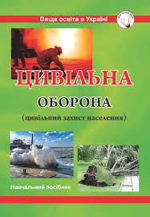
У посібникуособливу увагу приділено питанням структури цивільної оборони України, її удосконаленню і розвитку, запобіганню і реагуванню на надзвичайні ситуації, антитерористичній готовності населення, засобам індивідуального захисту. Може бути використаний як підручник на курсах підвищення кваліфікації вчителів, представників галузевих міністерств.
Літературознавство
Давиденко, Г.Й. Історія новітньої зарубіжної літератури: навч. посіб./Г.Й. Давиденко, О.М. Чайка, Н.І. Гричаник, М.О. Кушнєрьова. – К.: Центр уч. літ-ри, 2017. – 274 с.
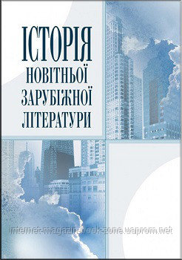
У посібнику представлені матеріали до спецкурсу «Історія новітньої зарубіжної літератури». Розглядаються вагомі творчі здобутки письменників ХХ-ХХІ століття і їх місце у всесвітньому літературному процесі.
Видання призначене для студентів гуманітарних факультетів, викладачів ВНЗ, вчителів зарубіжної літератури та учнів старших класів шкіл гуманітарного профілю.

Історія української літератури: ХХ –поч. ХХІ ст. [Текст]: навч. посіб.: у 3 т./ [В.І.Кузьменко, О.О.Гарачковська, М.В.Кузьменко та ін.]; за ред. В.І.Кузьменка. – К.: Академвидав, 2014.
На порубіжжі ХІХ-ХХ ст. українська література, зазнаючи глибоких внутрішніх змін, сягнула вершин, якими зрівнялася з європейською. Та невдовзі внаслідок тоталітарного диктату зазнала жорстоких утисків і суттєвих деформацій. Саме на цьому драматичному періоді (10-40-ві роки ХХ ст.) зосереджений перший том посібника, в якому розкрито традиції, новаторство і трагічні злами української літератури в контексті розвитку світової.
Для студентів ВНЗ.

Релігія

Смольков, О.А. Релігієзнавство [Текст]: навч. посіб.–2-ге вид., стереотип/ О.А.Смольков. – Львів: Магнолія 2006, 2017. – 232 с.
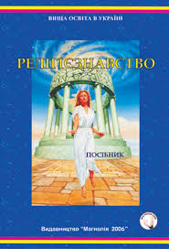
Навчальний посібник написаний за програмою курсу «Основи філософських знань». Виклад є лаконічним за змістом та доступним за логікою подання історії розвитку релігій світу та їхнього місця в українському світогляді, а також основних різновидів релігій давніх та сучасних, їхньої сутності та взаємозв’язків.
Адресований студентам, слухачам магістратури, аспірантури, викладачам. Може бути використаний учнями ліцеїв, профтехучилищ, коледжів.
Філософськи науки

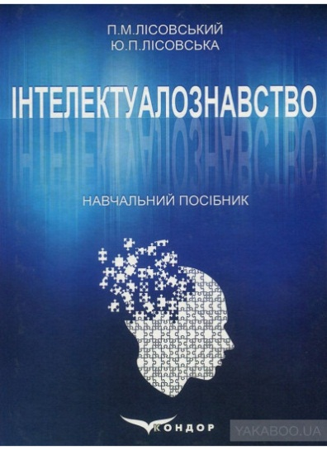
Лісовський, П.М. Інтелектуалознавство[Текст]: навч. пос. / П.М. Лісовський, Ю.П. Лісовська. – К.: Кондор-Видавництво, 2017. – 250 с.

В навчальному посібнику містяться матеріали, що розглядають актуальні питання інтелектуалознавства в сучасному інформаційному світі. Розраховано на студентів, слухачів і викладачів гуманітарних спеціальностей та всіх, хто цікавиться актуальними проблемами інтелектуалознавства.

Психологія. Психологічні науки

Бочелюк, В.Й. Юридична психологія[Текст]: навч. пос./ В.Й. Бочелюк.– К.: Центр уч. літ-ри, 2017. – 336 с.
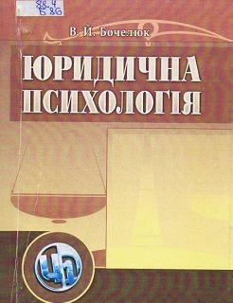
Проаналізовано сучасний стан юридичної психології в системі психологічних знань, окреслені предмет, об’єкт і завдання цієї науки, охарактеризована система юридичної психології та розглянута історія її розвитку. Також вказується на методи та методологію юридичної психології, розглянуті психологічні особливості злочинних дій, особливості психічних станів засуджених до позбавлення...
Для студентів, магістрів, аспірантів ВНЗ, працівників правоохоронних органів, юристів, слідчих, юридичних психологів.

Конфліктологія [Текст]: навч. посібник/ за ред. Г.В. Гребенькова.– Львів: Магнолія 2006, 2017.– 229 с.

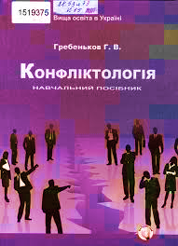
У навчальному посібнику розглянуто теоретичні та практичні питання природи і динаміки конфліктів, запобігання конфліктним ситуаціям, види конфліктів, причини їх виникнення і тактику дій щодо розв’язання з урахуванням професійної спрямованості підготовки майбутніх правознавців.
Видання призначено для курсантів і студентів відомчих навчальних закладів МВС України, а також для всіх, хто цікавиться актуальними питаннями конфліктології, проблемами її наукового пізнання.

Павелков, Р.В. Вікова психологія[Текст]: підручник/ Р.В.Павелков. - Вид.2-е, стер. - К.: Кондор,2015. - 469 с.
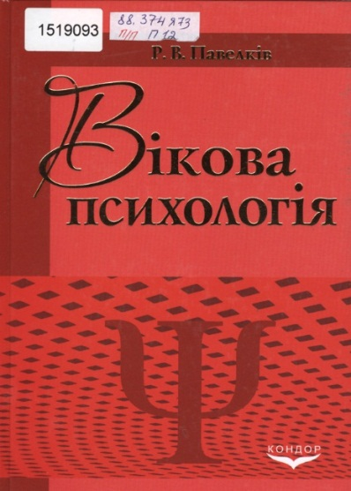
Підручник містить теоретичний матеріал з основних тем курсу «Вікова психологія». В ньому розкриті сутність, предмет, теоретичні засади, методи вікової психології та ін.У підручнику систематизовано та представлено найновіші відомості з вікової психології.
Рекомендований студентам вищих навчальних закладів, практичним психологам, педагогам, а також усім тим, хто цікавиться психологією.

Чистиліна, Т.О. Етика та естетика [Текст]: навч. посіб/ Т.О.Чистиліна. – К.: Центр учбової літ-ри, 2017. – 304 с.
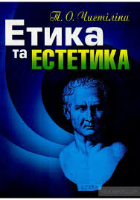
Наведені у посібнику тестові завдання до кожної теми, плани семінарських занять, питання для самоконтролю та проблемні завдання сприяють ефективному засвоєнню студентами навчального матеріалу за відсутності безпосереднього контакту з викладачем, допомагають здійснювати самоконтроль та самоперевірку у процесі навчання, а також забезпечують зв’язок теорії з практикою.
Призначений для студентів нефілософських спеціальностей вищих закладів освіти I-IV рівнів акредитації, а також для всіх, хто цікавиться сучасними теоретичними та практичними проблемами етики та естетики.

Підготувала провідний бібліотекар О.А.Бобкова

